Ежегодно стало доброй традицией принимать участие самодеятельных коллективов Северного СДК в межрайонном фестивале-конкурсе «На крыльях молодости», в этом году в 20-й его юбилей, пришлоть отстаивать свои позиции дистанционно. Наши коллективы представили свои работы в 4 номинациях и получили в награду три почетных 1 –х места и благодарность за участие:
-Номинация «Вокальное пение» - 1 место – Соловьева Татьяна;
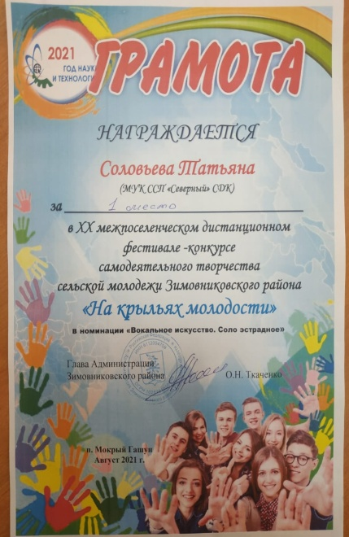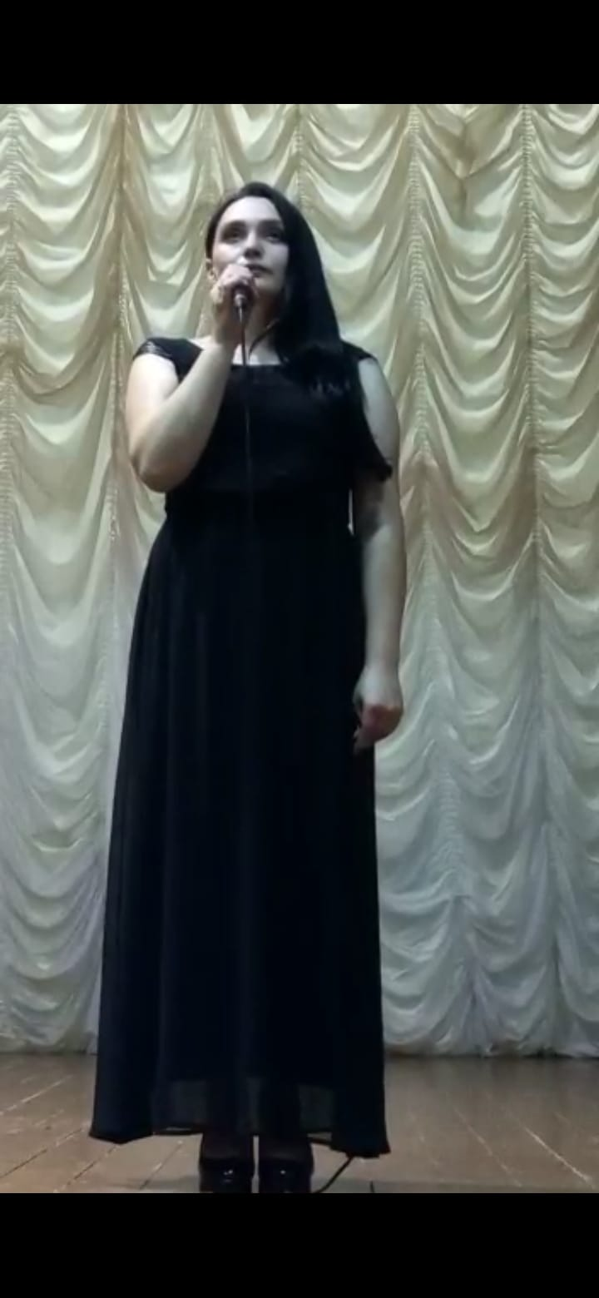

-Номинация «Эстрадный танец»-грамота за участие коллектив «Венера»;
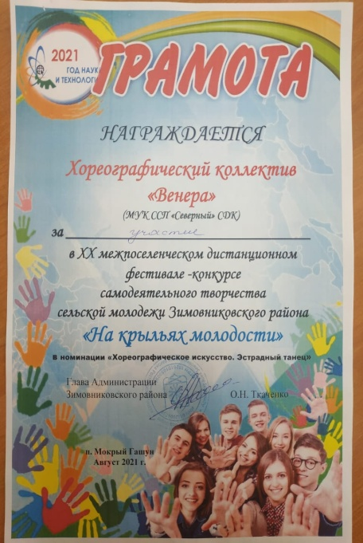

-Номинация «ДПИ»- поделки, «Цветочная симфония»-1место Журба Елена;
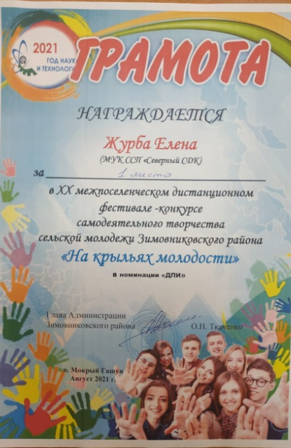
-Номинация «Художественное слово»-поэзия 1 место Лада Еремьянц.
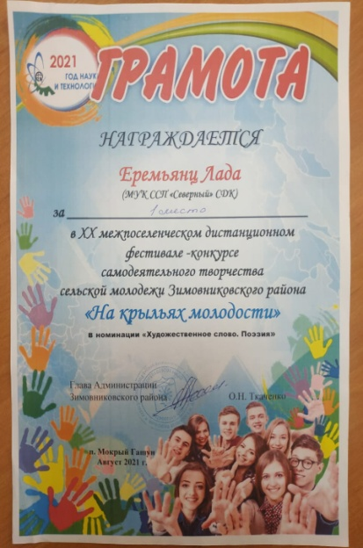
Огромную благодарность хочется выразить участникам самодеятельности Северного СДК, это они на протяжении многих лет радуют своего зрителя и покоряют сердца зрителей других поселений, так держать !!!!!
